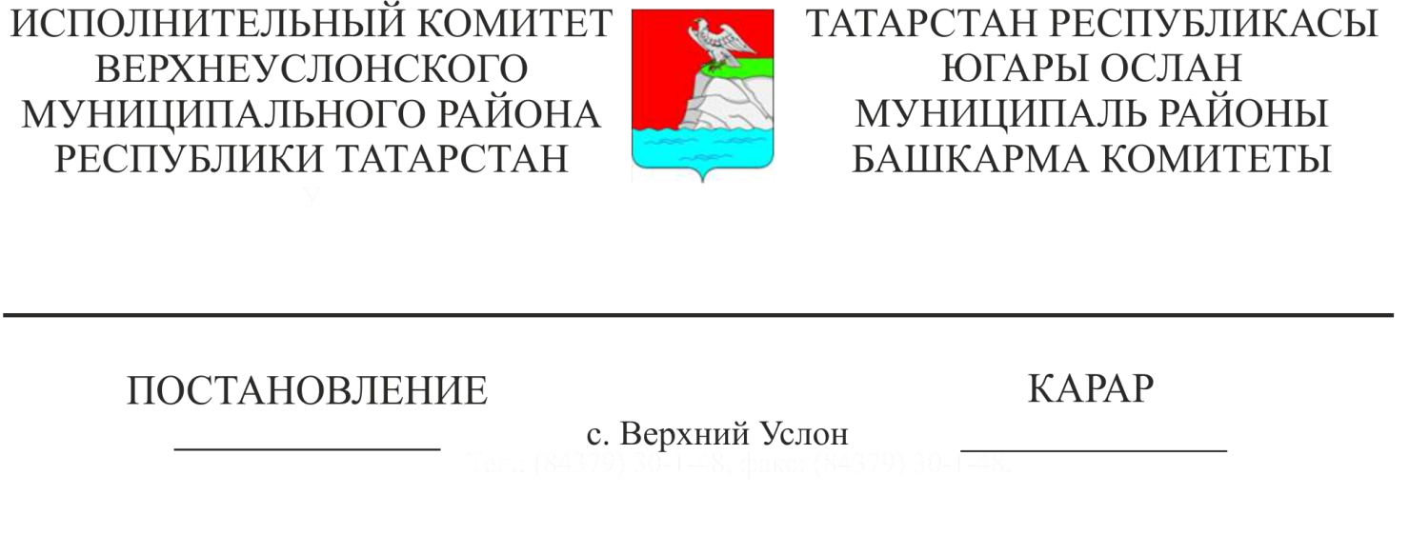

03.12.2021 1485

Югары Ослан муниципаль районы Башкарма комитетының авиация эшләре, парашют сикерүләре, һава судноларының демонстрацион очышлары, пилотсыз очу аппаратлары, җирлек территориясе өстеннән бәйле аэростатлар күтәрү өчен рөхсәтләр бирү буенча муниципаль хезмәт күрсәтүнең административ регламентын раслау турында
«Дәүләт һәм муниципаль хезмәтләр күрсәтүне оештыру турында» 2010 елның 27 июненнән 210-ФЗ Федераль закон һәм Россия Федерациясе Хөкүмәтенең «Россия Федерациясенең Һава киңлеген файдалануның Федераль кагыйдәләренә үзгәрешләр кертү турында» 2020 елның 3 февраленнән 74 номерлы карары нигезендә, Татарстан Республикасы Югары Ослан муниципаль районы Башкарма комитеты КАРАР БИРӘ:

- Авиация эшләре, парашют сикерүләре, һава судноларының демонстрацион очышлары, пилотсыз очу аппаратлары, җирлек территориясе өстеннән бәйле аэростатлар күтәрү өчен рөхсәтләр бирү буенча муниципаль хезмәт күрсәтүнең административ регламентын расларга (1.1 нче кушымта);
- Югары Ослан муниципаль районы Башкарма комитетының Төзелеш, торак-коммуналь хуҗалык, элемтә һәм энергетика бүлеге башлыгына әлеге карар белән расланган административ регламентның үтәлешен тәэмин итәргә;

- Әлеге карарны Татарстан Республикасы хокукый мәгълүматының рәсми порталында һәм Югары Ослан муниципаль районы сайтында «Интернет» мәгълүмат-телекоммуникация челтәрендә урнаштырырга.
- «Авиация эшләре, парашют сикерүләре, һава судноларының демонстрацион очышлары, пилотсыз һава суднолары очышы (0,25 кг. нан кимрәк очыш массивы булган пилотсыз һава суднолары очышларыннан тыш), Югары Ослан муниципаль районы территориясе өстеннән бәйле аэростатлар күтәрү, Югары Ослан муниципаль районы чикләрендә урнашкан мәйданнарга утырту (очып китү) буенча рөхсәтләр бирү буенча муниципаль хезмәт күрсәтүнең административ регламентын раслау турында» Югары Ослан муниципаль районы Башкарма комитетының 2020 елның 24 ноябреннән 1151, 2021 елның 24 ноябреннән 1450 карары үз көчен югалткан дип санарга.

Башкарма комитет Җитәкчесе
И.И. Шакиров

Әзерләде һәм бастырды:
Плохова С. И.
2 нөсхәдә

